**课程评估管理系统操作手册**

**【使用角色：课程负责人】**

### 评估课程

（一）登陆地址：https://www.xzit.edu.cn/ 徐州工程学院官方网站

1.点击信息门户，输入：账号、密码（统一身份认证）。

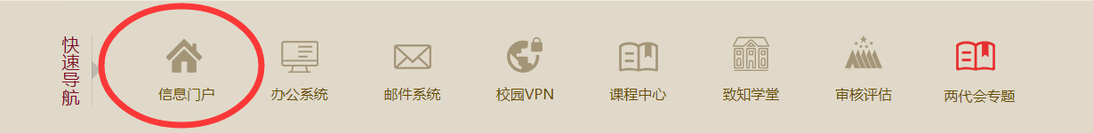

2.我的系统中，点击“智慧评估”系统。

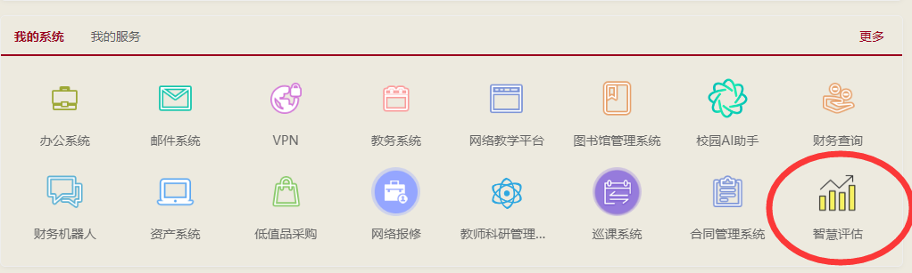

（二）点击系统菜单栏【课程评估】。

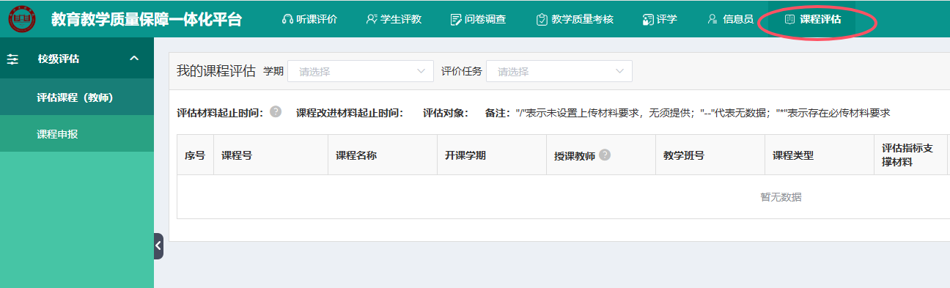

（三）点击系统菜单栏【评估课程-教师】进入该功能页面，该功能主要用于老师需要进行评估的课程，按照评估要求上传对应评估材料。

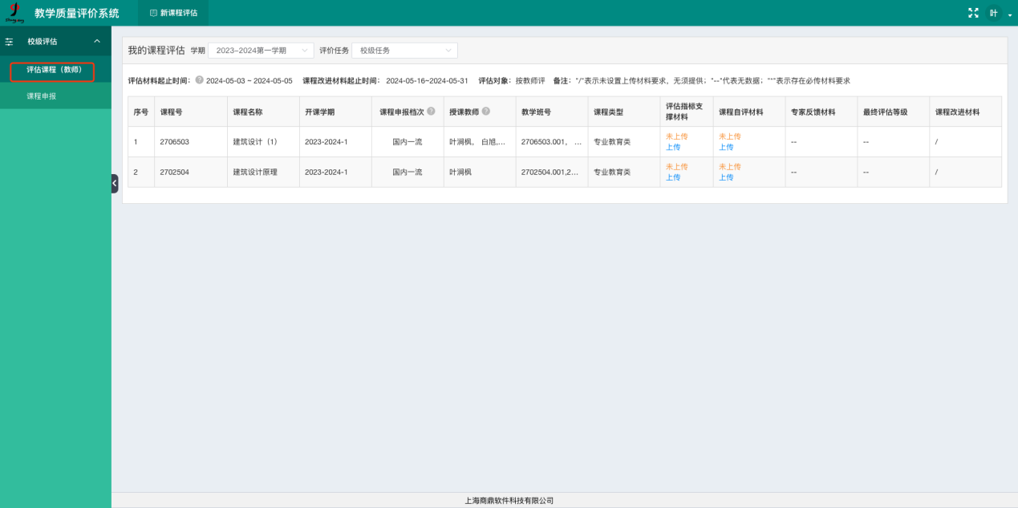

1. 选择【学期】以及【评价任务】，出现当前参与评估的课程，需要根据呈现页面进行相应操作

其中，"/"表示未设置上传材料要求，无须提供；"--"代表无数据；"*"表示存在必传材料要求

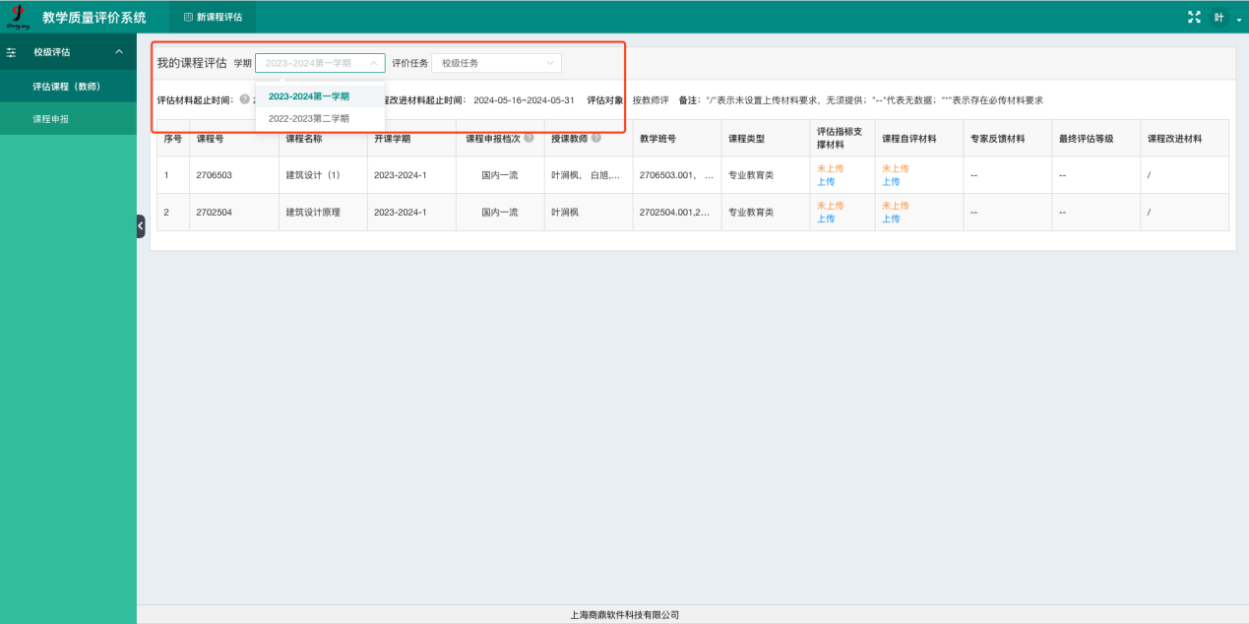

（1）“评估指标支撑材料”、“课程自评材料”需要在“评估材料起止时间”内完成上传。

注释：若在要求时间内未完成，则需要与管理员沟通延长时间。

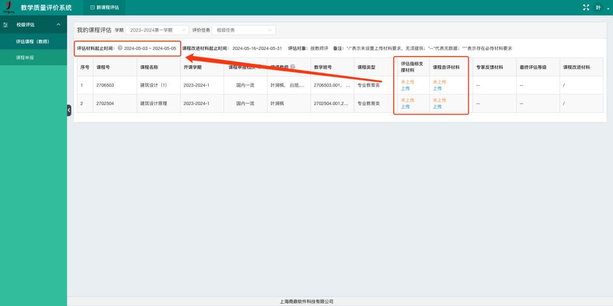

（2）针对评估任务中，若要求评估专家需要上传反馈材料，专家上传后可在“专家反馈材料”处进行查看。

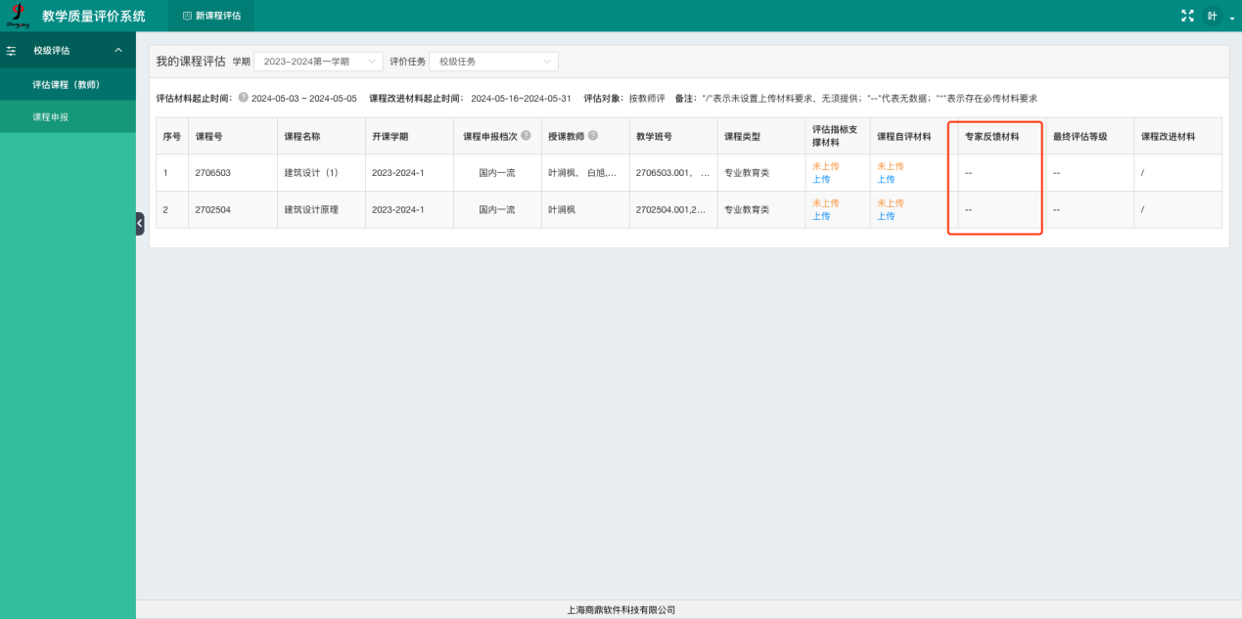

（3）“课程改进材料”需要在“课程改进材料起止时间”内完成上传

注释：若在要求时间内未完成，则需要与管理员沟通延长时间。

